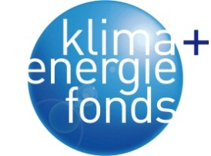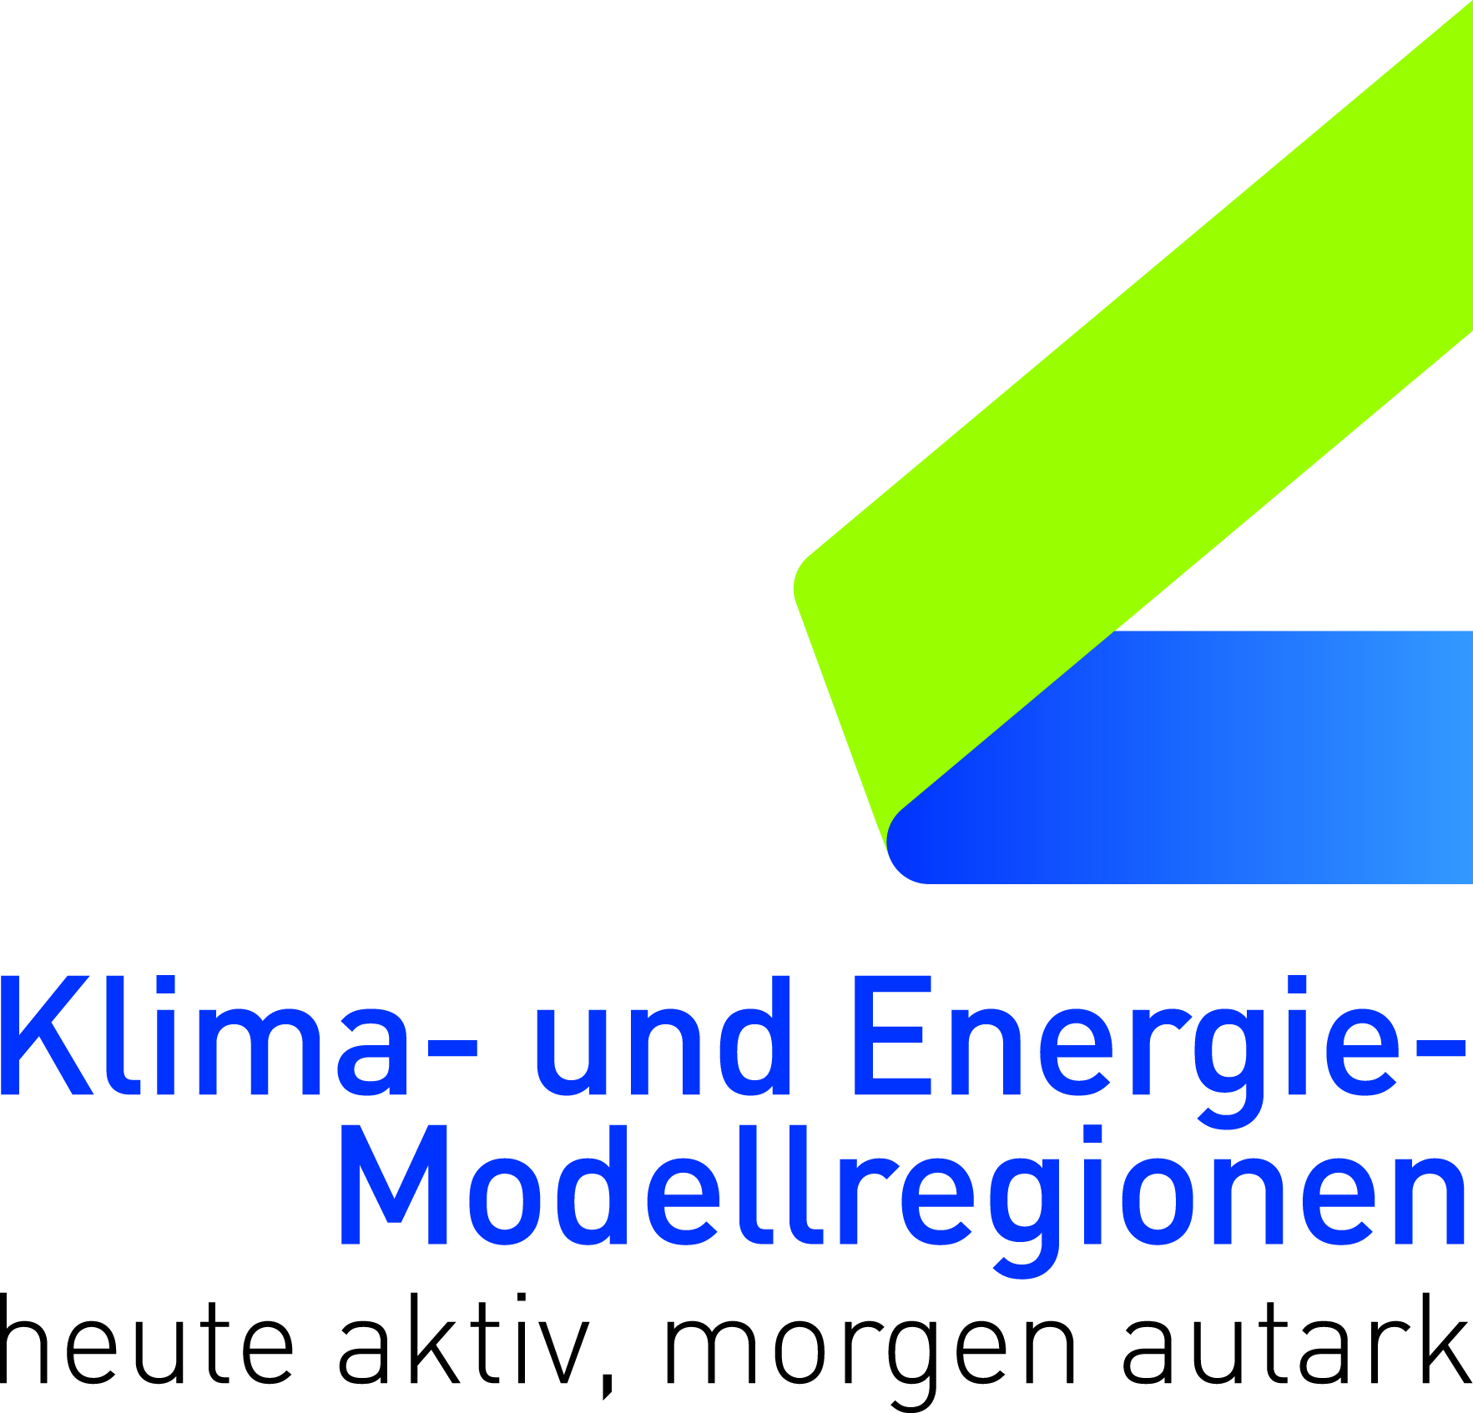

Im Pulkautal werden künftig die Straßen energieeffizient und stromsparend beleuchtet

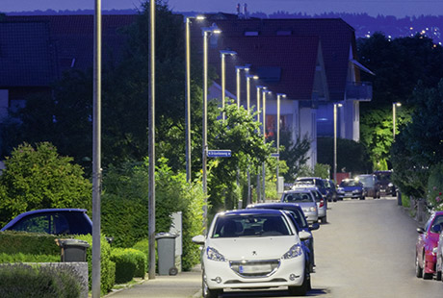

Die Klima- und Energiemodellregion hat das Projekt energieeffiziente Beleuchtung im Pulkautal realisiert. Dabei war es wesentlich ein tragfähiges Konzept, unter Berücksichtigung der Anforderungen in den einzelnen Gemeinden, auszuwählen.

Durch diese gemeindeübergreifende Kooperation war es möglich ein wirtschaftlich tragbares Ergebnis, das den modernen technischen Anforderungen (LED Beleuchtung) und den neuen gesetzlichen Vorgaben entspricht, zu realisieren.
Mittels LED Leuchten können wesentliche Energieeinsparungen erzielt und damit auch große Mengen an CO₂ eingespart werden.

Um die Wertschöpfung in der Region zu halten, wird die EVN Lichtservice GmbH als Bestbieter, bei der Umsetzung des Projektes auf regionale EVN Power Partner, wie beispielsweise die Firma Elektro Sponner oder Elektro Höller, zurück greifen. Gleichzeitig garantiert das rasche Handeln die optimale Ausnützung der zeitlich begrenzten Fördermittel.

ACHTUNG – NICHT VERGESSEN:
Jetzt Heizung umstellen von fossilen Brennstoffen (Öl, Gas) auf Pellets- oder Hackschnitzelöfen und dabei die attraktive Förderungen abholen!
Für Details bzw. weitere Auskünfte rufen Sie bitte: 02944 / 26066, senden Sie uns eine E-Mail an: info@pulkautal.at, bzw. besuchen Sie unsere Homepage http://www.pulkautal.at – KEM Pulkautal

